## Preguntas del proyecto Doc-app

Hola ingeniero, a continuación le comento todas las dudas que se nos presentó luego de reunirnos.

Le describo el párrafo del documento que nos compartió y luego la pregunta.

**Pregunta #1**

¿La aplicación permitirá enviar mensajes de texto como tal o solo documentos, imágenes, videos y archivos?



* ***La aplicación permite subir archivos desde el celular a la plataforma***
* ***Cuando se sube un documento, archivo o imagenes los demas participantes del grupo pueden ver lo que el primer usuario subio***
* ***Tambien los usuarios puden descargar lo subido al celular***

**Pregunta #2**

¿La aplicación ya tendría que tener una base de datos con los alumnos de la uth?, ya que el correo y todos esos datos serían de alumnos registrados y entendemos que para darse de alta sería con estos datos ya registrados.



* ***En este caso puede ser cualquier cuenta de correo gmail, outlook etc.***
* ***cualquier persona con un correo válido puede registrarse***

**Pregunta #3**

¿La aplicación debería permitir conversaciones entre compañeros o solo añadir para llevar un registro?



* ***por ejemplo yo creo un grupo y deseo agregar usuarios al grupo***

**Pregunta #4**

¿Quién creará los grupos de los alumnos?, serán los mismos alumnos?, habrá un usuario administrador?, o se podrían crear desde un aplicativo web?

* ***Cualquier usuario pude crear un grupo y agregar otros participantes atraves de sus correos***



**Pregunta #5**

En este apartado, nuestra duda es si tendríamos que utilizar la Api rest si decidimos utilizar Firebase o tendrían que ser los dos.

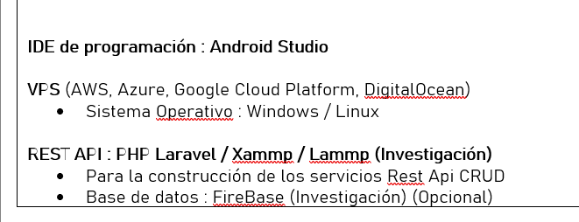

* ***Cualquier metodo distribuido es valido Api Rest o Firebase***

[***doc-app.drawio - diagrams.net***](https://app.diagrams.net/#G1kfxQtoLXDrXxT4gCPyXZmGvZHu95N8hE)